RK-37-2004-48, př. 2
počet stran: 2

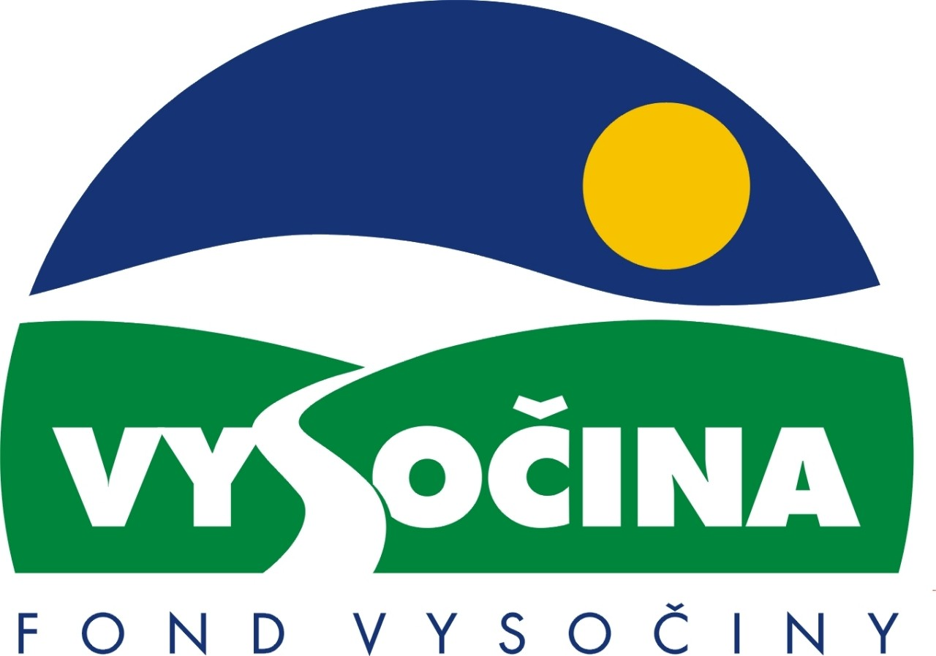

DODATEK Č. 1
ke Smlouvě o poskytnutí podpory
FV 013/44/03

I.
Smluvní strany

Vysočina,
kraj se sídlem: Žižkova 57, 587 33 Jihlava
IČ: 70890749
zastoupená: Františkem Dohnalem, hejtmanem kraje
(dále jen “Kraj”)
bankovní spojení: Volksbank CZ, a. s. Jihlava, číslo účtu: 4050005211/6800
variabilní symbol: FV 019/46/03

a

Obec Vír
se sídlem: Vír 178, 592 66 Vír
IČ: 295744
zastoupená: Mgr. Ladislavem Stalmachem, starostou
(dále jen „Příjemce“)
bankovní spojení: Komerční banka, a.s., číslo účtu 5727-751/0100
variabilní symbol:

se dohodly na změně Smlouvy o poskytnutí podpory z Fondu Vysočiny FV 013/44/03 uzavřené dne 22. 12. 2003 takto:

1.

Článek III. Smlouvy o poskytnutí podpory FV 013/44/03 (dále jen „Smlouva“) zní nově takto:

„III.
Doba realizace
Realizace Projektu začne dnem stanoveným v Projektu, nejdříve však dnem podpisu této smlouvy oběma smluvními stranami. Projekt bude ukončen nejpozději do 30. 03. 2005.“

2.
Ostatní ustanovení Smlouvy tímto dodatkem nedotčená zůstávají v platnosti.

3.
Tento dodatek nabývá platnosti a účinnosti okamžikem, kdy navrhovatel obdrží zpět tento dodatek podepsaný oprávněným zástupcem druhé smluvní strany.

4.
1) Tento dodatek se vyhotovuje ve dvou vyhotoveních s platností originálu, z nichž každá smluvní strana obdrží jedno.
2) Smluvní strany prohlašují, že tento dodatek uzavřely na základě pravé a svobodné vůle, nikoliv v tísni ani za jinak jednostranně nevýhodných podmínek.
3) Tento dodatek byl projednán na jednání Rady kraje Vysočina dne 2.11.2004 a schválen usnesením č. … .

Ve Víru dne………. V Jihlavě dne ………………….

Za Příjemce Za Vysočinu
Ladislav Stalmach František Dohnal
starosta obce hejtman kraje

……………….….………………. …………….….……………….
podpis podpis

